-orcle sql development 와 프로젝트 jdbc연동 실패

-spring 4버전대는 boot를 불러올수없음-> spring3.9.18버전으로 깔아서 실행

<https://github.com/spring-attic/toolsuite-distribution/wiki/Spring-Tool-Suite-3>

처음부터 다시시작

-sts window preferences general-workspace, web css html jsp파일 인코딩방식 UTF-8로 변경

-apache tomcat 9 설정 widnow preferences server runtime -> add tomcat추가

-File – new – spring legacy project- Spring MVC Project – 패키지명은 org.zerock.controller로 지정

-생성후 오류가 뜬다면 프로젝트 run as – maven clean후 maven – update project시키면 해결

-생성된 project 의 Maven Dependencies부분을 클리하여 작성한 dependcy가 제대로 적용 되었는지 확인

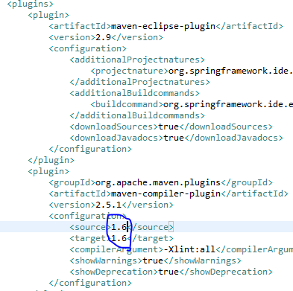-maven-compiler-plugin의 내용을 1.6에서 1.8로 수정

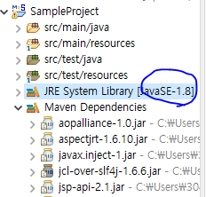

1.8로 수정됨을 알수있다

-run as tomcat

-tomcat404Error발생 <https://velog.io/@min-zi/%ED%86%B0%EC%BA%A3-404-%EC%97%90%EB%9F%AC>